Cafeteria under Junior & Ungdomsmatcher

Sätt i kontakt till bröd och korvgryta samt till kaffebryggare
Lägg i korv och spad samt kryddpeppar och lagerblad, fyll eventuellt på med vatten. Temperatur 70 grader korv, temperatur 40 grader bröd.

Domare: ska ha 1 kanna kaffe, 3 Loka, 3 smörgåsar som är inplastade.
Speakerbås: ska ha 1 kanna kaffe och smörgåsar som är inplastade.
Lagfika (ledare i hemmalag samt bortalag): 1 kanna kaffe och 5 smörgåsar som är inplastade (eller så många smörgåsar som det finns ledare).

Kioskansvarig: Kicki Fröjd 070–3899393

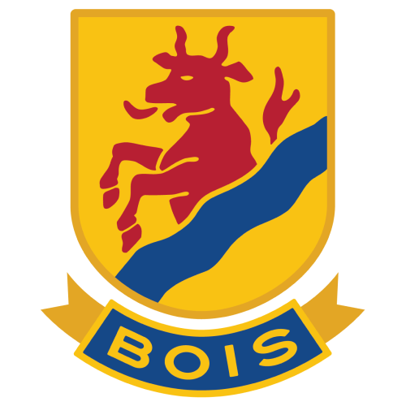

Cafeteria under A – lagsmatch

Om ej PUB på A – lagsmatch, se instruktioner gällande korv och kaffe på ”junior och ungdomsmatch”.

Vid Cafeteria
Brygg kaffe till Cafeteria samt till kiosk under sittplatsläktare.
Domare: ska 1 kanna kaffe, 3 Loka samt 3 smörgåsar som är inplastade.
Speakerbås: ska ha 1 stor termos kaffe.
Pressen: ska ha 1 stor termos kaffe samt 5 smörgåsar som är inplastade.

Vid PUB
Brygg kaffe till kiosk under sittplatsläktare.
Domare: ska 1 kanna kaffe, 3 Loka samt 3 smörgåsar som är inplastade.
Speakerbås: ska ha 1 stor termos kaffe.
Pressen: ska ha 1 stor termos kaffe samt 5 smörgåsar som är inplastade.

Vara behjälplig i puben.

